Søndag aften.
Kære far!

Hvordan er livet muligt? Var det nogenlunde sådan du fik stillet spørgsmålet, da I var herovre i august? Jeg lovede at prøve at svare – vel vidende os begge / alle tre vel? at det er et nærmest umuligt spørgsmål at besvare.
Jeg vil nu prøve alligevel.
Livet er muligt fordi stoffet, materien, har et iboende overskud af energi, som frigives med tiden. Når energien frigives eet sted, giver den mulighed for / anledning til, at stoffet andre steder samler sig i mere og mere indviklede strukturer – ligesom når vore hænder bygger kraner af legoklodser. Forudsætningen for at stoffet kan samle sig til levende strukturer er, at det gennemstrømmes af energi.
I Jordens tilfælde får vi energien fra Solen. Lys er nemlig energi, mens jern og luft og vand er stof. Lyset kan levere energi til opbygning af sukker i planterne ud fra kultveilte i luften og vand fra jorden. I den proces bliver der noget ilt til overs, affald, som vi som dyr er afhængige af.
Men lad os blive ved opbygningen af sukker.
Vi har fundet ud af, at alt stof består af partikler. Man kan bedst tænke på partikler som uendeligt små grønærter. Der er en hel del forskellige slags, som kan deles ind i grupper. Vi kan forstå det meste ved at nøjes med at bygge på gruppen kvarker og elektroner. Kvarkerne kan tilsyneladende ikke eksistere frit alene, så de klumper sig f.eks. sammen tre og tre og danner kernepartikler.
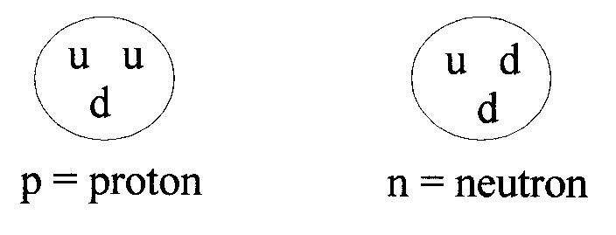
Denne proces er ikke rigtig forstået endnu, men i hvert fald kan man se, ved at slynge kernepartikler såsom protoner og neutroner mod hinanden, at de har en indre struktur. Du kan forestille dig en proton som en læderpung med tre sten i, blot kan pungen ikke åbnes. I protoner er der to u-sten og en d-sten, mens det er omvendt i neutroner (u = up = op, d = down = ned). Stenene kaldes op-kvarker og ned-kvarker, eller u-kvarker og d-kvarker. d-kvarkerne er lidt tungere end u-kvarkerne, så neutronen er lidt tungere end protonen.
Det viser sig, at overskuddet i neutronen er stort nok til, at den kan omdannes til en proton samtidig med, at der opstår en elektron og en tredje partikel, en antineutrino, som vi ikke behøver at komme ind på her. Man skriver omdannelsen skematisk således:

n → p + e + ν (ν = ny, græsk bogstav)

og tegner det sådan her:
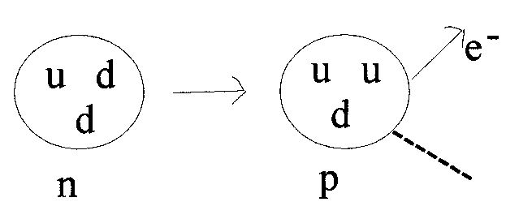ν

Denne proces kan også løbe den anden vej. Det kan ske, hvis to protoner støder sammen med høj fart og bliver hængende sammen bagefter i form af en deuteron (deu = to). Herved frigives energi, fordi deuteronen vejer mindre end de to protoner tilsammen. Det er denne proces, der sker i Solen, så det er der, energien stammer fra. Ved sammenstødet mellem de to protoner udsendes en neutrino og en antielektron, som vi ikke behøver komme ind på her. Antielektronen kommer ud med stor fart, så den varmer Solen op, når den støder ind i det omgivende solstof, som blot er andre kernepartikler og elektroner. Solen er så blevet så varm, at den lyser, ligesom jern kan gløde op i essen og blive helt hvidglødende. Lys, som sendes ud i verdensrummet, blandt andet til os.
Det er lidt heldigt, at en deuteron - på grund af en tiltrækkende kernekraft mellem proton og neutron - har mindre energi i sig end to protoner enkeltvis. Ellers ville vi ikke kunne få opbygget tungere grundstoffer. Neutroner alene er nemlig ikke stabile, for neutronerne omdannes spontant af sig selv til protoner efter nogen tid (nogle minutter) hvis de er alene. Den energi vi lever af fra Solen i dag er altså et uudnyttet overskud fra Universets skabelse. Uudnyttet overskud i uparrede protoner. Et overskud, der frigives, når kernepartiklerne går sammen i større og større klumper, som danner kerner i tungere grundstoffer. Denne proces kan fortsætte op til en samling af cirka 60 kernepartikler som i jern.
På Jorden er der meget koldere end på Solen, og her har kernepartikler og elektroner fundet sammen og dannet atomer. Og Jordens jernkerne er altså ”affald” fra forbrænding i en tidligere stjerne end Solen. I øvrigt er nogle neutroner allerede fra Universets startperiode blevet bygget ind i en særlig stabil sammensætning med protoner i heliumkerner, som består af to protoner og to neutroner. Men resten af grundstofferne bliver altså bygget op i stjerner, som støv fra deres forbrænding. (Ovenstående tre afsnit er rettet nov. 2009).
Et brintatom er f.eks. en proton som kerne og en elektron udenom. Man kan tænke på kernen som en grønært og elektronen som et sandkorn, der kredser rundt om ærten ligesom Jorden kredser rundt om Solen. Kernen og elektronen holdes sammen fordi protonen er positivt elektrisk ladet, medens elektronen er negativt ladet. Man kan tegne et brintatom sådan her:
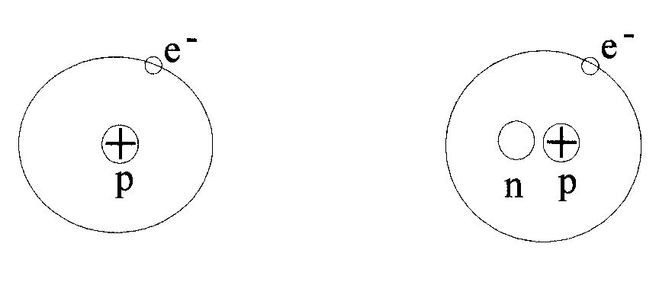
Hydrogen = H = brint Deuterium = D = tung brint

Kemikerne kalder også brint for hydrogen (fra græsk og engelsk) og betegner det med H.
Hydrogen er det letteste grundstof, fordi det kun har en proton i kernen. Til højre tegnede jeg tung brint, her er der også en neutron i kernen. Der findes også en tredje slags brint, tritium, med to neutroner og en proton i kernen, men det er ikke stabilt.
Næste grundstof i rækken er helium, som har to protoner i kernen. Mest almindeligt er helium-4, som har to protoner og to neutroner, men der findes også meget helium-3, som kun har en neutron. Man kan tegne dem således her:
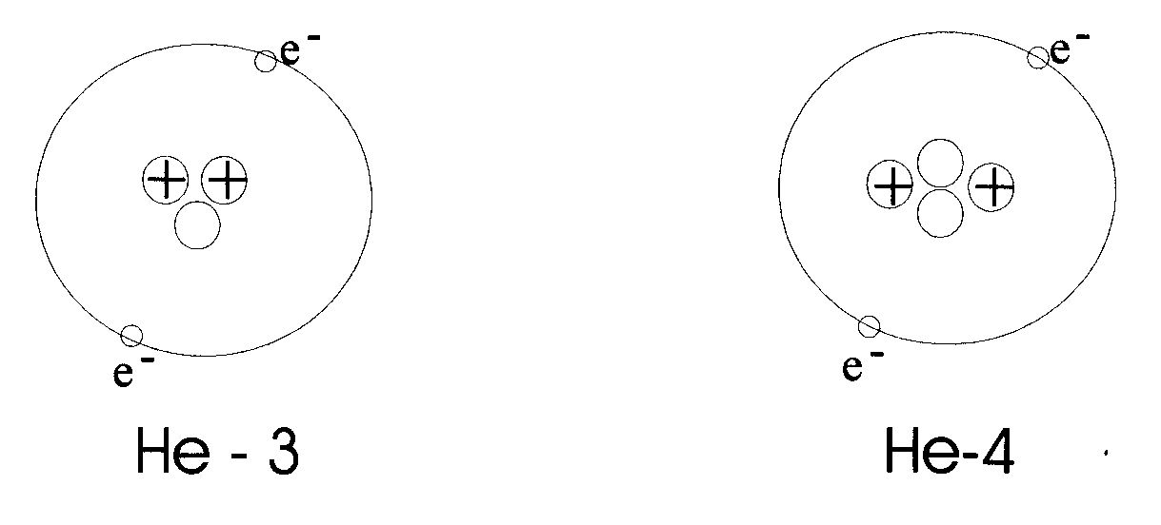
Da der er to positive ladninger i kernen, skal der også være to elektroner(negative ladninger) i kredsløb omkring kernen for at atomet kan være elektrisk neutralt. Hvis antallet af elektroner ikke passer med antallet af protoner, har vi bygget ioner. Når vi f.eks. opløser salt i vand, går det i stykker i ioner Na⁺ og Cl⁻, hvor natriummet Na har ”lånt” en af sine elektroner ud til klor Cl.

Al kemien er sådan et spil med elektroner, hvor atomerne låner elektroner af hinanden, eller er fælles om nogle af elektronerne. Vi kan tegne de to ioner fra saltet sådan her:
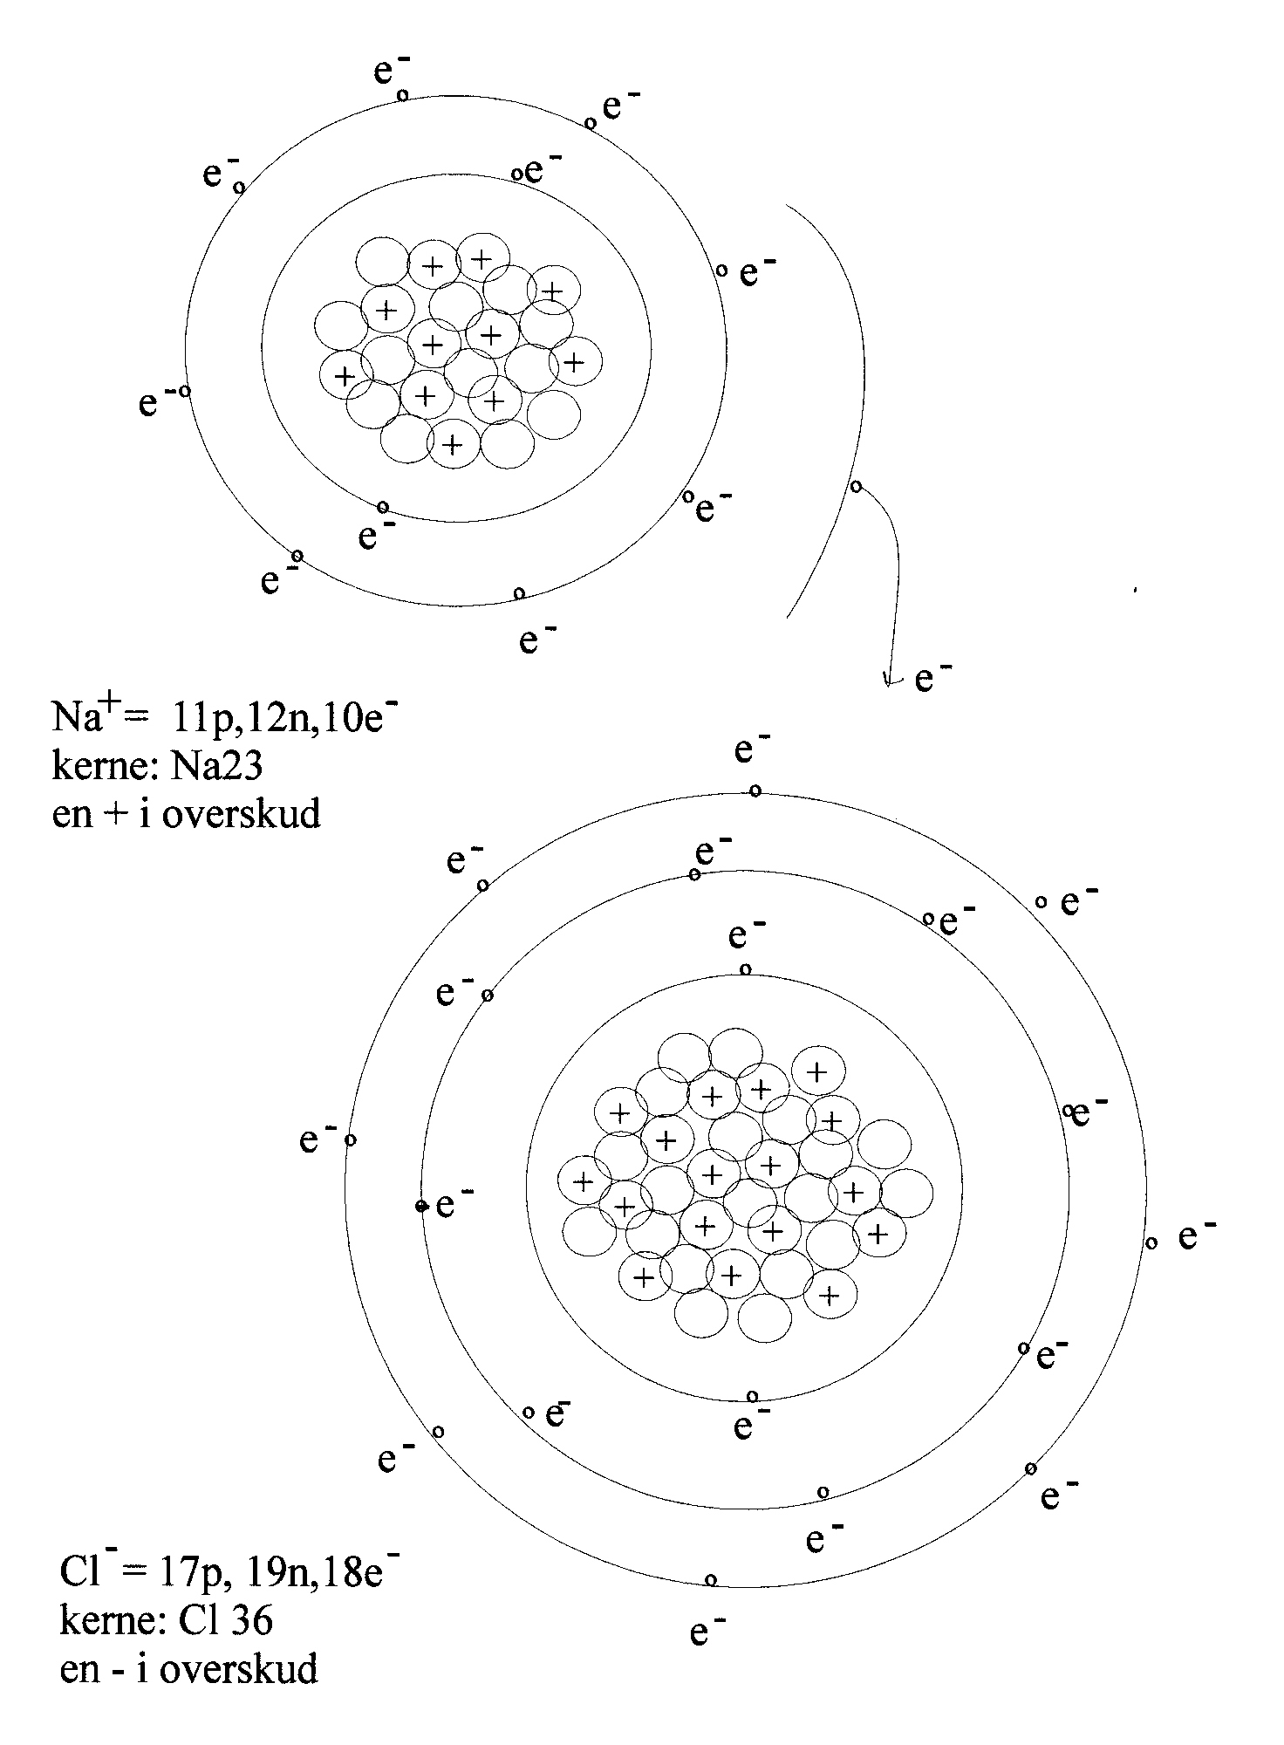
Kan du begynde at fornemme legoklodserne, der bygges sammen?

Vand er f.eks. bygget af to brintatomer og et ilt-atom. Ilt er grundstof nr. 8, så det har otte protoner i kernen og otte elektroner omkring kernen, så vand ser sådan her ud:
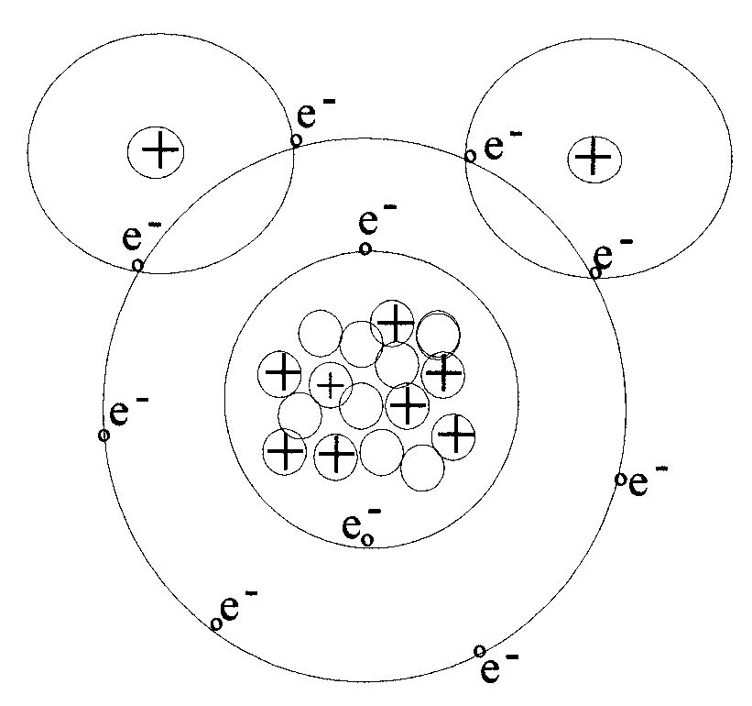

Det ligner lidt Mickey – Mouse med ører. Ideen i tegningen er at vise, at ilt-atomet er fælles med brintatomerne om to af sine elektroner. Det er dette fællesskab om elektroner, der holder de tre atomer sammen til et vandmolekyle.
Det kemiske symbol for ilt er O(oxygen) og man tegner også vandmolekylet lidt mere overskueligt sådan her:

H H
\ /
O
H₂O = vandmolekyle

En streg mellem bogstaverne angiver,
at atomerne er fælles om to elektroner.

Tilsvarende kan vi tegne kultveilte sådan her, idet det kemiske symbol for kulstof er C(carbon):

O = C = O

CO₂ = kultveilte

Dobbeltstregerne = angiver,
at de er fælles om fire elektroner.

Du kan selv more dig med at tegne C med protoner og neutroner i kernen. Det er grundstof nummer 6, så der skal være 6 protoner og f.eks. 6 neutroner. I den inderste elektron-ring kan der højst være 2 elektroner, i den næste 8.
Der er 90 naturligt forekommende grundstoffer på Jorden. Jeg har nævnt brint, ilt, helium og kulstof. Jern er også et grundstof(nr. 26) ligesom litium(nr. 3), fluor(nr. 9), kvælstof(nr. 7), sølv(nr. 47) og guld(nr. 79).
Og nu endelig til det vi startede med, sukker.
Den kemiske formel for almindelig sukker er C₁₂ H₂₂ O₁₁ og for glukose er det C₆ H₁₂ O₆.
Du kan måske nu forstå, hvad der menes med disse formler?
Glukose er bygget op af 6 kulstofatomer, 12 brintatomer og 6 ilt-atomer, og strukturen kan tegnes således:

H H H H H O
| | | | | ||
H-C-C-C-C-C-C-H
| | | | |
O O O O O
| | | | |
H H H H H

I fast form er glukose opbygget af ringformede molekyler, hvor C-kæden lukkes sammen, men det er ikke vigtigt her.
Du kan nu måske også se, hvordan man kan bygge glukose af vand og kultveilte. Det kræver ”bare”, at man har en maskine, som kan skille vandmolekylerne og kultveilten ad i atomer og sætte dem sammen på nye måder. Planternes grønkorn i bladene er sammen med enzymer i bladcellerne sådan en maskine.
Grønkornene indfanger sollyset, der skal drive maskinen og små åbninger i bladenes overflade lukker CO₂ ind, mens rødder og bark leder vand op fra jorden til cellerne i bladene, hvor skille-samle-fabrikken sidder som enzymer, der skiller H₂O og CO₂ ad i atomer og bygger dem sammen til C₆H₁₂O₆ = glukose og O₂ = ilt.
Hvis du forestiller dig atomerne som legoklodser, skulle det være til at forstå. Du kan tænke på brintatomet som en éner, kulstof som en sekser og ilt som en otter. For at lave glukose skal man bruge 6 C’er, altså 6 seksere. Så vi har brug for 6 kultveilte-molekyler og man skal bruge 12 H’er, altså 12 énere, og så har vi brug for 6 vand-molekyler.
Tæller vi sammen, ser vi, at vi får overskud af ottere, ilt-atomer. De udsendes så fra planten pakket sammen to og to som ilt-molekyler O₂.
Skrevet op som reaktionsskema ser det sådan her ud:

6CO₂ + 6H₂O → C₆H₁₂O₆ + 6O₂
↑
Fotosyntese

Det er vigtigt at notere sig, at der er gemt energi fra sollyset i glukosen. Det er nemlig det, der gør det muligt, at der efter planterne kunne opstå nye organismer, dyrene, som udnytter den oplagrede energi i plantematerialet ved, at der opstod nye maskiner, som kunne udnytte de ubrugte ottere, ilt-molekylerne, til at nedbryde plantematerialet, glukosen, igen til vand og kultveilte(som vi afleverer med udåndingsluften).

27/10 fortsat

Livet er altså muligt fordi stoffet, materien, har en ”grynet” struktur. Det kan skilles ad og samles på nye måder, medens der frigives energi fra eller gemmes energi i strukturerne. Når jeg hører begravelsesritualet: ”Af jord er du kommet, til jord skal du blive, af jord skal du igen opstå.”, tænker jeg altid på det stoflige kredsløb af atomer, som bygges sammen (jord bliver til liv) skilles ad igen (vi dør og atomerne skilles ad; vi bliver til jord) indgår i naturens stofkredsløb, hvor de blandes med atomer andre steder fra og siden en dag indbygges igen i en ny sammenbygning (af jord igen opstå).
Det lyder måske fantastisk, men når man måler og regner på det, kan man se, at vi alle går rundt med nogle af Cæsars atomer i os. Det kan f.eks. være ilt-atomer fra kultveilten i et af hans åndedrag, som er udskilt fra hans lunger; kultveilte-molekylet CO₂ – husker du måske – kan så være bygget ind i en plante, som et dyr har spist – en fugl, som er fløjet herop eller planten har udskilt ilten til luften, hvor ilt-molekylet er blæst herop og har svævet rundt indtil vi trækker det ned i vores lunger, hvor det går ind i blodet og bliver brugt til at nedbryde maden (forbrænding), så vores muskler kan bygges op, og nu sidder det ilt-molekyle så i min tommelfingermuskel, som holder kuglepennen og et andet sidder i din pegefingernegl!

Der er så enormt mange atomer i et menneske, at det er helt usandsynligt, at vi ikke har nogen af hans atomer i os. Og jeg kunne selvfølgelig have skrevet Hans med stort – altså Jesus’s atomer også. Der er nok til os alle.
Måske synes du stadig ikke, jeg har svaret på dit spørgsmål. Det som folk normalt har svært ved at forstå er nemlig, hvordan atomerne kan finde sammen til strukturer, der er så indviklede, at de bliver levende. Der skulle jo nogle ”maskiner” til i bladene for at få vand og kultveilte samlet til sukker, og hvordan er de maskiner blevet til? Det korte svar er, at de er opstået ved tilfældigheder, hvor mindre molekyler er kommet tæt på andre molekyler og det så har vist sig, at de kunne samle sig af sig selv ved gensidigt elektronfællesskab til en større stabil struktur. Man forestiller sig, at det f. eks. kan være sket i små vandpytter (ved havet?), hvor solen bager ned, så noget af vandet fordamper, mens molekylerne bliver i vandpytten, som derved bliver en kraftig suppe, hvor der er større sandsynlighed for at molekylerne kan klumpe sig sammen. Måske har leret i bunden af pytten også hjulpet med til at fastholde en form på molekylerne. Det ved vi ikke.
Mange synes, at det lyder usandsynligt, at molekylerne sådan skulle finde sammen af sig selv, men tænk på hvor mange de er, og hvor lang tid de har haft til det!
I et gram vand er der ca. 30.000.000.000.000.000.000.000 molekyler
(Tredive tusinde milliarder, milliarder molekyler).
Et molekylesammenstød på grund af tilfældige bevægelser i vandet tager kun brøkdele af et sekund. En kemisk reaktion sker f. eks. i løbet af ca. et femto-sekund, d.v.s. i løbet af
0,000.000.000.000.001 sekund
(en tusindedel af en tusindedel af en tusindedel af en tusindedel af en tusindedel af et sekund).
Og livet ser først ud til at være opstået på Jorden efter at den havde eksisteret i cirka en milliard år, 1.000.000.000 år eller ca. 31.557.600.000.000.000 sekunder; mere end 31 millioner milliarder sek.

Svimlende tal, men som du kan se, har enormt mange molekyler haft enormt lang tid til at finde sammen. Og da indviklede, stabile strukturer er mulige, er det derfor måske lettere at forstå, at nogle af dem før eller siden vil blive dannet ved sådanne tilfældige molekylemøder. Og når først disse indviklede, stabile strukturer er dannet, er det ”kun” et spørgsmål om strukturernes egenskaber før vi står med strukturer, der kan kopiere sig selv ved at ”hente”(fange, når de tilfældigt flyder forbi) stumper ind fra omgivelserne – og så er livet der!

Et eksempel på at strukturer kan vokse af sig selv og ting bygges sammen, hvis der er energi til overs, er en lille snebold, der starter på toppen af en bakke: Så længe der er sne på bakken og så længe bolden kan trille ned ad bakken, kan den vokse.

Måske vil du gerne vide, hvad stof, partikler, kvarkerne og elektronerne er. Jeg skrev at lys er et eksempel på energi. Det er ren energi, indeholder intet stof, fri energi, som bevæger sig lynhurtigt i en eller anden retning. Måske har du hørt, at det sker i en bølgebevægelse, så det kan vi nogenlunde forestille os, ligesom vi kender bølger på vandets overflade.
Der er ingen der ved, hvad stof er. Der forskes intenst i at finde ud af, hvorfor vi har seks forskellige kvarker i alt (jeg har kun nævnt to nemlig: u og d).
Kvarkerne blev forudsagt i 1961 og folk begyndte for alvor at se tegn på deres tilstedeværelse, mens jeg læste i Århus, men vi har stadig ingen dybere forklaring på, hvorfor de eksisterer. Selv tænker jeg på partikler som ”indopviklet” energi. Energi der løber rundt i ring; eller sløjfer, hvis det er tungere partikler. Noget af energien kan måske slippe ud til omgivelserne, hvis en eller flere knuder i sløjfen løsnes. Tænk på et trompetstik, som du laver på en ringformet snor. Trompetstikket kan løsnes igen og man står tilbage med den simple ring. Men i nogle tilfælde er der knuder i sløjfen, som ikke kan løsnes; så har man en stabil partikel. Det er tilfældet for protonen, mens neutronen åbenbart har en lille knude, der kan løsnes, hvorved der dannes protonen og en elektron, som til gengæld ikke kan løsnes(-med mindre den møder sin antipartikel og de begge bliver til lysenergi).

Kærlig hilsen fra Ole, hils Mor.

